**Пәні: қазақ тілі 5 «Б» сыныбы**

**Мұғалім:** Бекимова Алтынай Толеухановна.

**Сабақтың тақырыбы:** Абай Құнанбаев. «Қыс» өлеңі.

**Мақсаты:**  Ақпарат көздерін тиімді пайдалану арқылы Абай Құнанбаевтың «Қыс» өлеңінің мазмұны мен идеясын ашу.

**Міндеттер:**

* өлеңдегі кейіпкердің көңіл-күйін сезіне отырып, бейнелі сөйлей білуге машықтану;
* оқушылардың шығармашылық бағытта жұмыс істеуіне ықпал ету;
* өзіндік пікір қалыптастыру арқылы тапсырманы өзара талқылау, қорытынды жасау, түйінді ойларды жинақтай білу;
* қоршаған ортаның тылсым сырларына қызықтыру арқылы табиғатты аялай білуге табиғаттың сұлулығын сезінуге тәрбиелеу.

**Сабақ түрі:** топтық және жұптық жұмыс.

**Сабақ типі:** жаңа білімді меңгеру

**Қолданылатын модульдер:** Білім беру мен білім алудағы жаңа тәсілдер, білім беруде АКТ-ны пайдалану, білім берудегі басқару және көшбасшылық, оқыту үшін бағалау және оқуды бағалау, сыни тұрғыдан ойлауға үйрету, оқушылардың жас ерекшеліктеріне сәйкес білім беру және оқыту.

**Қолданылатын әдіс-тәсілдер:**«Миға шабуыл», «Болжау», «Жиксо-1», Сергіту жаттығулары, «Жұптас, ойлан, бөліс», **«**INSERT», «RAFT» стратегиялары.

**Күтілетін нәтиже:**

- бейнелі сөздердің мәтінмен байланысын анықтап, ауыз екі тілде қолдана біледі;

- жұптық және топтық әрекетте белсенділік танытады, сыни тұрғыдан баға бере біледі;

- табиғаттың сұлулығын сезінеді, жауапкершілік сезімі нығаяды.

|  |  |  |  |  |  |
| --- | --- | --- | --- | --- | --- |
| **Сабақ**  **кезеңі/ уақыты** | **Жоспар мазмұны** | **Мұғалімнің іс-әрекеті** | **Оқушылардың іс-әрекеті** | **Бағалау** | **Дереккөздер** |
| **Кіріспе**  3 минут  2 минут | **А) Психологиялық көңіл-күйді реттеу.**  **«Көңіл-күй неге ұқсас»** әдісі  **Мақсаты:** жағымды эмоция орнату.  **Б) Топқа бөліну**  **«Қар ұлпалары»**  **Мақсаты:** серіктестік қарым-қатынас жасауға ыңғайлы орта құру.  **«Жұбыңды тексер,бағала!»**  Мақсаты: өткен сабақтан алған білімдерін пысықтау. | Оқушыларды ынтымақтастық қарым-қатынасқа түсіру.  Менің қазіргі көңіл-күйім көгілдір аспандағы жылы, жұмсақ күннің көзіне ұқсайды, ал сендердің ше?  Әрбір күн – таңертеңнен басталады. Біз көңіл-күйімізді реттеуге тиіспіз.  Оқушыларға шаттық шеңбер құрғызып бір-біріне жылы лебіздерін білдіртемін.  **Б)**Қар ұлпаларының суреті арқылы шағын топтарға бөлу.  1-топ 2-топ 3-топ  **Ә)**Дәптерге күнді жаздыру.  *Қаңтардың жиырма тоғызы* Бағалау тәсілімен таныстыру.  Тест тапсырмалары таратылады, сол арқылы үй тапсырмасы пысықталады. | Оқушылар олардың бүгінгі көңіл-күйлері неге (қай жыл мезгіліне, ауа райына, табиғаттың құбылысына) ұқсас екенін айтып береді де шаттық шеңбер құрып бір-біріне жылы лебіздерін білдіртеді.  **Б)**Қар ұлпаларының суретін алу арқылы шағын топтарға бөлініп отырады, топ басшысын сайлайды.  **Ә)** Қазақ тілі кітабын, дәптерлерін даярлайды.  Оқушылар жұптаса отыра, тест тапсырмасын тексереді, бағалай! | **Ауызша мадақтау**  «Тамаша!»  «Жарайсыңдар!»  «Өте жақсы» | *Флипчарт №1*  «Қыс көрінісі»  Оқулық,  *№2 флипчарт*  Қар ұлпалары суреті  *№ 3 флипчарт* Күн реті жазылған |
| **Тұсауке**  **сер**  3 минут | **«Болжау» стратегиясы**  **Мақсаты:** ой белсенділіктерінің дамуына ықпал ету | Топтарға ребус, кроссворд, боранның дыбысы беріледі.  1-топ:  Қыс, шық, сырғанақ суреттері.  2-топ: **Б**ұлбұл, **о**рман, шы**р**ша, т**а**у, **н**айзағай суреттері көрсетіледі және балалар ортасындағы сөзді тауып алады.  (Боран)  3-топ:  Боранның дыбысын естірту. (Боран)  -Ақын қысты кімге теңейді?  -Абай қандай сөздерді пайдаланған?  -Бүгінгі сабақ не туралы болмақ? | Шағын топтағы оқушылар топтаса отырып ребусты,  кроссворд шешеді және дыбыс естірту арқылы ненің дыбысы екенін анықтайды.  Топтаса отырып шешімін тапқан соң интербелсенді тақтада дұрыстығын «Алтын баған» әдісі бойынша тексереді.  Оқушылардың пікірі тыңдалады. | «Өте жақсы» | Интербелсенді тақта,  *№ 4 флипчарт* ребус, кроссворд суреттері.  *№ 5 флипчарт*  «Қыс» дыбысы бейнебаян |
| **Негізгі бөлім**  5 минут  8 минут  2 минут  10 минут | **Жаңа білімді игерту**  *Сабақ тақырыбы:*  ***Абай Қыс***  **«Алтын баған» әдісі**  **Мақсаты:** жаңа сөздер бойынша жұмыс жасау.  **Жаңа сөздер:**  **«Миға шабуыл» әдісі**  **Мақсаты:** ой қозғау...  **«INSERT» әдісі**  **Мақсаты:** сөздік қорларын дамыту.  **Сергіту сәті**  **Мақсаты:**  Ойды және дене мүшелерін сергіту.  **«Мозайка» стратегиясы.**  **Мақсаты:** Оқушылардың ой-өрісін дамыту.  **«Жұптас, ойлан, бөліс» стратегиясы**  **Мақсаты:**топтық жаңа білімді жинақтау,ынтымақта  са жұмыс жасай отырып, өз ойларын еркін, дәлелді түрде жеткізе білуге ықпал ету. | Сабақтың тақырыбын хабарлау, жалпы мақсатты айту және  оқушыларды мақсат қоюға тарту.  Оқушыларды жаңа сөздермен таныстырамын.  Ұлы- великий  медресе –мусульманская духовная школа  өз бетінше- самостоятельно  мәдениет- культура  ынталы-прилежный  осында жүріп-находясь здесь  кейін-потом  жасынан- с детства  Оқулықта берілген мәтінді оқушылар оқиды және әр топқа тапсырмалар беріледі 1-ші топ мәтінді мәнерлеп оқиды, 2-ші топ аударады, 3-ші топ мәтін бойынша диалог құрайды.  «Қыс» өлеңін айтылым бойынша орындау. Осы өлеңде не туралы айтылғанын анықтау.  -Абай өлеңіндегі адам бейнесінде айтылатын қысты кім сипаттап айтады?  -Өлеңде балалар туралы не айтылған?  «Ақша қар» әні  Үш топқа үш түрлі тапсырма беріледі.  **1-топ.** семантикалық картамен жұмыс жасайды.  **2-топ**.Берілген сызба бойынша әңгіме құрайды.  **3-топ.** Берілген өлеңнен сын есімді тауып жазады.  3 топқа қағаз қиындыларын беру және құрылған сурет бойынша әңгіме құрату.  Шағын топтарға тапсырмаларды таратып беру:  **1-топ:** Семантикалық карта толтырады.  **2-топ:** Берілген сызба бойынша қыс туралы әңгіме жазады.  **3-топ:**  Өлеңде не туралы айтылғанын түсіндіреді. | Дәптерге сабақтың тақырыбын жазады.  Оқушылардың пікірлері тыңдалады.  Жаңа сөздерді оқып, осы сөздер бйынша сөз тіркестерін құрайды.  Әр топ өз тапсырмаларын жұппен содан кейін топпен талқылайды.  Оқушылар өлеңді түсіне оқи отыра екі жақты түсіндірмелі күнделікпен жұмыс жасайды.  Әнді қимыл-қозғалыс арқылы орындайды  Құралған сурет бойынша  топтардағы спикерлер оқушыларға тапсырмаларды бөліп береді де, бірлесе орындайды.  Топ алдында жұмыстарын қорғайды.  Жұмысты қорғауға шығатын оқушыны топ спикері анықтап отырады.  Түйінді ой-пікірлерін ортаға салады. | «Жарайсыңдар!»  Өте жақсы балалар!  Өте жақсы!  «Өте тамаша!»  «Өте жақсы!» | *№6 флипчарт Сабақ тақырыбы:*  *Абай Қыс*  *№ 7 флипчарт*  Жаңа сөздер  *№ 8 флипчарт*  «Қыс» өлеңі айтылым бойынша.  *№ 9 флипчарт*  «Кел, билейік!»  *№10 флипчарт*  Тапсырмалар  жазылған парақшалар.  *№11 флипчарт*  Қиындылардан құралған суреттер.  *12,13,14 флипчарт*  Семантикалық карта, кластер, «Қыс» өлеңі. |
| **Қорытынды** | **«Қосу, алу, қызықты» стратегиясы Мақсаты:** игерген білім жайында кері байланыс жасау  **Бағалау**  **Рефлексия**  **Үйге тапсырма**  Күнделікті енді ашайық,  Үй тапсырмасын жазайық.  Бүгінгі алған білімді,  Ұмытпай, есте сақтайық! | -Сонымен, бүгінгі сабақтың мазмұны не туралы болы?  -Ақын қысты кімге теңейді?  -Қандай бейнелі сөздермен таныстық?  Шағын топтағы оқушыларды аққала суреті арқылы бағалау.  1.Қысқы табиғаттың құбылыстарына арналған халық болжамын жазу.  2.Өлеңді мәнерлеп оқу. | http://grandwallpapers.net/wallpapers/snegovik-s-podarkom/snegovik-s-podarkom_1920x1200.jpg - өте жақсы  http://www.proza.ru/pics/2009/08/28/830.gif - жақсы  http://allpolus.com/uploads/posts/2011-02-05/69365-0.jpg  - әлі де еңбектену керек  «Аққалада» жазылған үйге орындайтын тапсырманы алады. | **Ауызша мадақтау**  «Жарайсыңдар, білімпаздар!»  **Ауызша мадақтау**  «Екі жұлдыз, бір тілек» әдісі бойынша оқушылар сабақтан алған әсерлерін қар ұлпаларына жазып, жапсыру арқылы білдіреді. | *№ 15 флипчарт*  Бағалау парағы |

**Бағалау парағы**

|  |  |  |  |  |  |  |
| --- | --- | --- | --- | --- | --- | --- |
| № | Топ мүшелері | Топтағы талқылауға белсене қатысуы | Топ мүшелеріне көмектесе алуы | Дәптермен жұмысты тиянақты орындауы | Сұраққа нақты, толық жауап беруі | Жалпы ұпай |
| 1 |  |  |  |  |  |  |
| 2 |  |  |  |  |  |  |
| 3 |  |  |  |  |  |  |
| 4 |  |  |  |  |  |  |
| 5 |  |  |  |  |  |  |
| 6 |  |  |  |  |  |  |

**Шағын топтарды бағалау парағы**

|  |  |  |  |  |  |
| --- | --- | --- | --- | --- | --- |
| Шағын топтар | Топ ережесіне сай жұмыс жасауы | Топтық жұмысты қорғауы | Топ мүшелерінің сабаққа қатысы | Сұраққа нақты, толық жауап беруі | Жалпы ұпай |
| 1-топ |  |  |  |  |  |
| 2-топ |  |  |  |  |  |
| 3-топ |  |  |  |  |  |
| 4-топ |  |  |  |  |  |
|  |  |  |  |  |  |
|  |  |  |  |  |  |

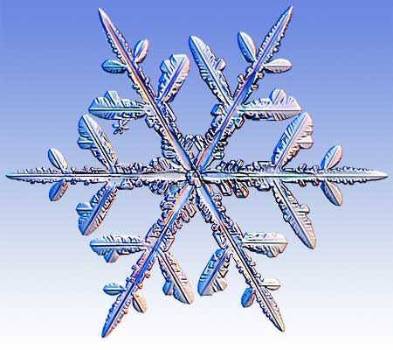

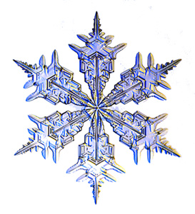

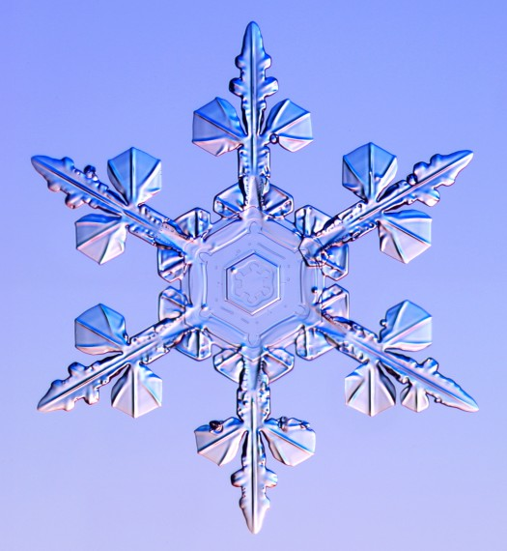 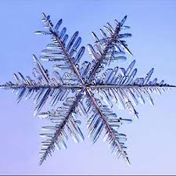

|  |  |  |
| --- | --- | --- |
| http://www.proza.ru/pics/2009/08/28/830.gif | http://allpolus.com/uploads/posts/2011-02-05/69365-0.jpg | http://grandwallpapers.net/wallpapers/snegovik-s-podarkom/snegovik-s-podarkom_1920x1200.jpg |
| http://www.proza.ru/pics/2009/08/28/830.gif | http://allpolus.com/uploads/posts/2011-02-05/69365-0.jpg | http://grandwallpapers.net/wallpapers/snegovik-s-podarkom/snegovik-s-podarkom_1920x1200.jpg |

|  |  |  |  |
| --- | --- | --- | --- |
| *1.Қысқы табиғаттың құбылыстарына арналған халық болжамын жазу.*  *2.Өлеңді мәнерлеп оқу.* | *1.Қысқы табиғаттың құбылыстарына арналған халық болжамын жазу.*  *2.Өлеңді мәнерлеп оқу.* | *1.Қысқы табиғаттың құбылыстарына арналған халық болжамын жазу.*  *2.Өлеңді мәнерлеп оқу.* | *1.Қысқы табиғаттың құбылыстарына арналған халық болжамын жазу.*  *2.Өлеңді мәнерлеп оқу.* |
| *1.Қысқы табиғаттың құбылыстарына арналған халық болжамын жазу.*  *2.Өлеңді мәнерлеп оқу.* | *1.Қысқы табиғаттың құбылыстарына арналған халық болжамын жазу.*  *2.Өлеңді мәнерлеп оқу.* | *1.Қысқы табиғаттың құбылыстарына арналған халық болжамын жазу.*  *2.Өлеңді мәнерлеп оқу.* | *1.Қысқы табиғаттың құбылыстарына арналған халық болжамын жазу.*  *2.Өлеңді мәнерлеп оқу.* |
| *1.Қысқы табиғаттың құбылыстарына арналған халық болжамын жазу.*  *2.Өлеңді мәнерлеп оқу.* | *1.Қысқы табиғаттың құбылыстарына арналған халық болжамын жазу.*  *2.Өлеңді мәнерлеп оқу.* | *1.Қысқы табиғаттың құбылыстарына арналған халық болжамын жазу.*  *2.Өлеңді мәнерлеп оқу.* | *1.Қысқы табиғаттың құбылыстарына арналған халық болжамын жазу.*  *2.Өлеңді мәнерлеп оқу.* |
| *1.Қысқы табиғаттың құбылыстарына арналған халық болжамын жазу.*  *2.Өлеңді мәнерлеп оқу.* | *1.Қысқы табиғаттың құбылыстарына арналған халық болжамын жазу.*  *2.Өлеңді мәнерлеп оқу.* | *1.Қысқы табиғаттың құбылыстарына арналған халық болжамын жазу.*  *2.Өлеңді мәнерлеп оқу.* | *1.Қысқы табиғаттың құбылыстарына арналған халық болжамын жазу.*  *2.Өлеңді мәнерлеп оқу.* |
| *1.Қысқы табиғаттың құбылыстарына арналған халық болжамын жазу.*  *2.Өлеңді мәнерлеп оқу.* | *1.Қысқы табиғаттың құбылыстарына арналған халық болжамын жазу.*  *2.Өлеңді мәнерлеп оқу.* | *1.Қысқы табиғаттың құбылыстарына арналған халық болжамын жазу.*  *2.Өлеңді мәнерлеп оқу.* | *1.Қысқы табиғаттың құбылыстарына арналған халық болжамын жазу.*  *2.Өлеңді мәнерлеп оқу.* |
| *1.Қысқы табиғаттың құбылыстарына арналған халық болжамын жазу.*  *2.Өлеңді мәнерлеп оқу.* | *1.Қысқы табиғаттың құбылыстарына арналған халық болжамын жазу.*  *2.Өлеңді мәнерлеп оқу.* | *1.Қысқы табиғаттың құбылыстарына арналған халық болжамын жазу.*  *2.Өлеңді мәнерлеп оқу.* | *1.Қысқы табиғаттың құбылыстарына арналған халық болжамын жазу.*  *2.Өлеңді мәнерлеп оқу.* |